Практические работы

Представленные ниже практические работы могут применяться непосредственно на уроках информатики при изучении программы Чертежник.

1. Практическая работа № 1
Тема: Первое знакомство с программой Чертежник.

Цель работы:
- Познакомиться с исполнителем Чертежник.
- Научиться запускать программу Чертежник, работать с интерфейсом программы.
- Научиться редактировать программы, сохранять их.

Оборудование и инструменты:
Персональный компьютер, программа Чертежник.

Время выполнения работы: 20минут

Теоретические положения
Исполнитель Чертежник предназначен для построения рисунков на координатной плоскости.
При задании точек этой координатной плоскости, в отличие от того, как это принято в математике, координаты х и у разделяются запятой.
Чертежник имеет перо, которое можно поднимать, опускать и перемещать. При перемещении опущенного пера за ним остается след — отрезок от предыдущего положения пера до нового. При перемещении поднятого пера никакого следа на плоскости не остается. В начальном положении перо Чертежника всегда поднято и находится в точке (0, 0).
По команде «подними перо» Чертежник поднимает перо. Рисунки Чертежник выполняет с помощью команд «переведи в точку» и «сдвинь на вектор». Команда «сдвинь на вектор (a,b)» - координаты, указанные в команде, отсчитываются не от начала координат, а относительно текущего положения пера Чертежника. «Переведи в точку (a,b)» - По команде Чертежник сдвигается в точку с координатами (а, b).

Ход работы:
- Изобразите с помощью Чертежника треугольник, положение вершин которого на координатной плоскости определяется парами чисел
(1, 1), (3, 5), (5, 2).
- Для этого введите следующую систему команд, выбирая соответствующую команду в окне выбора команд и нажимая кнопку «Добавить команду»:
- переведи в точку (1, 1)
- опусти перо
- переведи в точку (3, 5)
- переведи в точку (5, 2)
- переведи в точку (1, 1)

- Проанализируйте и зарисуйте ответ в тетрадь вместе с соответствующей системой команд.
- Теперь нарисуем прямоугольник. Воспользуемся для рисования прямоугольника командой «Сдвинь на вектор». Начальная точка (1,1).
- Пусть (1,1) — координаты вершины А прямоугольника ABCD. Тогда координаты вершины В можно записать как (1, 1 + 2), вершины С — как (1 + 4,1 + 2), вершины D — как (1 + 4, 1).
- Чтобы изобразить отрезок АВ, воспользуемся командой «сдвинь на вектор (0,2)».
- Чтобы изобразить отрезок ВС, воспользуемся командой «сдвинь на вектор (4, 0)».
- Чтобы изобразить отрезок СD, воспользуемся командой «сдвинь на вектор (0,- 2)».
- Чтобы изобразить отрезок DA, воспользуемся командой «сдвинь на вектор (-4, 0)».
- В результате получится прямоугольник. Повторите пункт 3.

Контрольные вопросы:
- Каково начальное положение пера?
- В каком случае в результате выполнения команды «переведи в точку (2, 3)» не будет прочерчен ни один отрезок?
- Что такое след?

Критерии оценок:
Оценка 5: Ученик изучил теоретические положения работы, ответил на вопросы. Выполнен ход работы.
Оценка 4: Ход работы выполнен, нет ответов на вопросы.
Оценка 3: Ученик познакомился с теоретическими положениями работы, выполнил задания 1 – 5 хода работы.
Оценка 2: ученик не познакомился с теоретическими положениями работы, выполнено менее 5 пунктов хода работы.

2. Практическая работа №2

Тема: «Управление исполнителем Чертежник»

Цель работы:
- Закрепить навыки работы с исполнителем Чертежник.
- Изучить основные операции для управления исполнителем.
- Научиться редактировать программы, разрабатывать алгоритм решения задачи.

Оборудование и инструменты:
Персональный компьютер, программа Чертежник.

Время выполнения работы: 30 минут

Ход работы:
- Составьте для Чертежника алгоритм рисования равнобедренного треугольника, если известны координаты концов отрезка, являющегося его высотой (4, 1) и (4, 6), а также координаты (2, 1) одной из его вершин.
- Начертить прямоугольник со сторонами, параллельными осям координат, если известны координаты его двух вершин (2, 1) и (7, 5).
- Нарисовать ромб, центр которого находится в точке (5, 5), диагонали параллельны координатным осям, а их длины равны 8 и 4 единицам (клеткам).
Примечание: рассмотреть два варианта расположения ромба
- Составьте алгоритм рисования домика. Начальная точка (2,1).

Критерии оценок:
Оценка 5: Выполнен полностью ход работы.
Оценка 4: Ход работы выполнен, задание 4 выполнено не до конца, либо с ошибками.
Оценка 3: Ученик выполнил задания 1 – 3 хода работы.
Оценка 2: Выполнено менее 3 пунктов хода работы.

3. Практическая работа №3

Тема: «Использование циклических алгоритмов»

Цель работы:
- Познакомить учащихся со сложными операциями исполнителя.
- Научиться разрабатывать алгоритм решения задачи.
- Находить оптимальные пути решения задач.

Оборудование и инструменты:
Персональный компьютер, программа Чертежник.

Время выполнения работы: 30 минут

Теоретические положения
При составлении алгоритмов довольно часто встречаются случаи, когда некоторую последовательность команд нужно выполнять несколько раз подряд.
Для упрощения записи алгоритма в таких случаях можно использовать специальную конструкцию повторения — ПОВТОРИТЬ n РАЗ.

Ход работы:
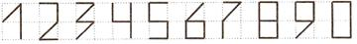

- Программа рисования цифры 0 может иметь вид:
опусти перо
сдвинь на вектор(0,2)
сдвинь на вектор(1,0)
сдвинь на вектор(0,-2)
сдвинь на вектор(-1, 0)
подними перо
сдвинь на вектор (2,0)
- Программа рисования цифры 6
Сдвинь на вектор (1,2)
Опусти перо
Сдвинь на вектор (-1,-1)
Сдвинь на вектор (1,0)
Сдвинь на вектор (0,-1)
Сдвинь на вектор (-1,0)
Сдвинь на вектор (0,1)
Подними перо
Сдвинь на вектор (2,-1)
- Алгоритм рисования ряда ромбов

Опусти перо
Повтори 4 раза
Сдвинь на вектор (1,2)
Сдвинь на вектор (1,-2)
Сдвинь на вектор (-1,-2)
Сдвинь на вектор (-1,2)
Подними перо
Сдвинь на вектор(3,0)
Конец
- Создайте с помощью «повторить n раз» число 660000.

Критерии оценок:
Оценка 5: Выполнен полностью ход работы.
Оценка 4: Ход работы выполнен, , задание 4 выполнено не до конца, либо с ошибками..
Оценка 3: Ученик выполнил задания 1 – 3 хода работы.
Оценка 2: Выполнено менее 2 пунктов хода работы.

4. Практическая работа №4

Тема: «Рисование сложных изображений»

Цель работы:
- Познакомить учащихся с рисованием сложных изображений исполнителя.
- Научиться разрабатывать алгоритм решения задачи.
- Научиться редактировать программы, сохранять их.

Оборудование и инструменты:
Персональный компьютер, программа Чертежник.

Время выполнения работы: 30 минут

Ход работы:
Составьте алгоритм рисования изображенных ниже фигур так, чтобы в процессе рисования перо не отрывалось от бумаги и ни одна линия не проводилась дважды.
1.
3.

4.
2.

Критерии оценок:
Оценка 5: Выполнен полностью ход работы.
Оценка 4: Ход работы выполнен, но при выполнении заданий допущены ошибки.
Оценка 3: Ученик выполнил задания 1 – 2 хода работы.
Оценка 2: Выполнено менее 2 пунктов хода работы.

5. Дополнительные и контрольные задания

- Составьте алгоритмы управления Чертежником, после исполнения которых будут получены следующие рисунки:
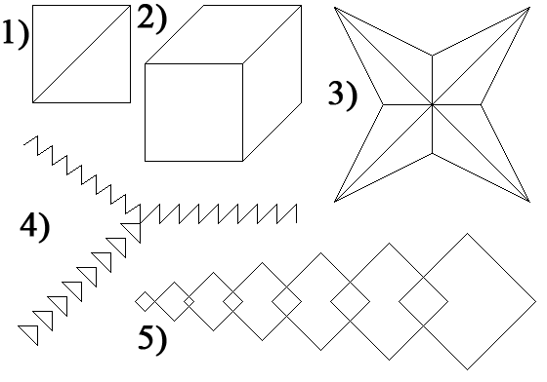
6)

8)
7)

10)
9)

- Составьте алгоритмы рисования букв М, И, Р. Составьте алгоритмы рисования слов МИР, РИМ, МИМ.

- Составьте алгоритм рисования фигуры.

4.
3.

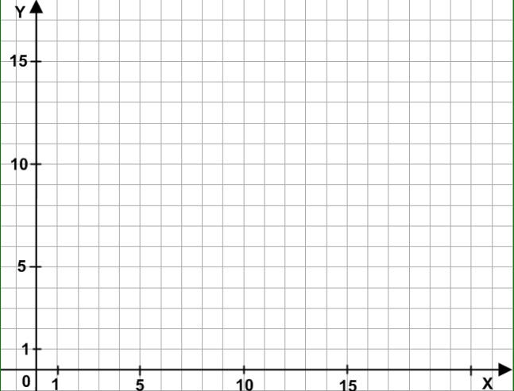Рисование сложных фигур.
1.

2.

Список литературы
3.
- Босова, Л.Л. Информатика и ИКТ 7 класс [Текст] / Л.Л. Босова. - М.: БИНОМ, 2007.- 229 с.
- Босова, Л.Л. Уроки информатики в 5-7 классах [Текст]: методическое пособие / Л.Л. Босова, А.Ю. Босова. – М.: БИНОМ. Лаборатория знаний, 2007. – 352 с.
- Босова, Л.Л. Занимательные задачи по информатике [Текст] / Л.Л. Босова, А.Ю. Босова, Ю.Г. Коломенская. – М.: БИНОМ. Лаборатория знаний, 2006. – 120 с.
- Босова, Л.Л. Информатика: рабочая тетрадь для 7 класса [Текст]: учебное пособие / Л.Л. Босова. – М.: БИНОМ, 2007. – 111 с.

